MC330GS型抢答系统介绍（2017版）

上海步频电子科技有限公司
2017年05月18日

一、系统简介

MC330GS型是一款电子单机操作的抢答系统。整套设备主要包含无线光速抢答盒、MC330主机、主显示屏、分数显示屏等。无线连接彻底解决传统抢答器布线繁琐的问题。具有锁定所有犯规选手和批量加减分的功能。

本产品优势介绍

1、全无线连接，彻底解决传统现场布线繁琐问题
2、断电记忆功能
3、超大液晶屏显示语音播报
4、光速抢答器由于光的传播速度远远快于声音，所以本款抢答器的精准度又一次得到极致提升
5、任意输入加减分数，操作更简单0-999分
6、四种抢答模式，满足各类赛事需求
7、批量锁定犯规选手台号，方便加减分
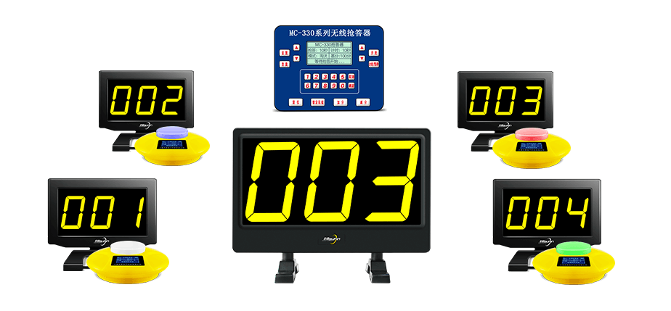
二、硬件介绍

（1）、抢答主机：

1、只有抢答主机是电源线供电连接，其他全部无线连接；
2、液晶屏显示操作步骤，各项数据一目了然，无线操作；
3、进口核心芯片，数据处理能力更强大，强精确，抢答时间可精确到小数点后六位。
4 、进口无线模块，超强信号，打造无损信号，拒绝低廉的ANT电路板天线,采用进口无线模块，芯片式接收，信号更稳定。
5、抢答主机尺寸：167*129*30mm
6、抢答主机上有音频输出接口（3.5mm），可外接音响设备

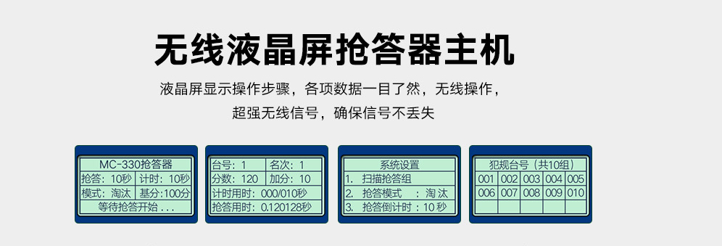

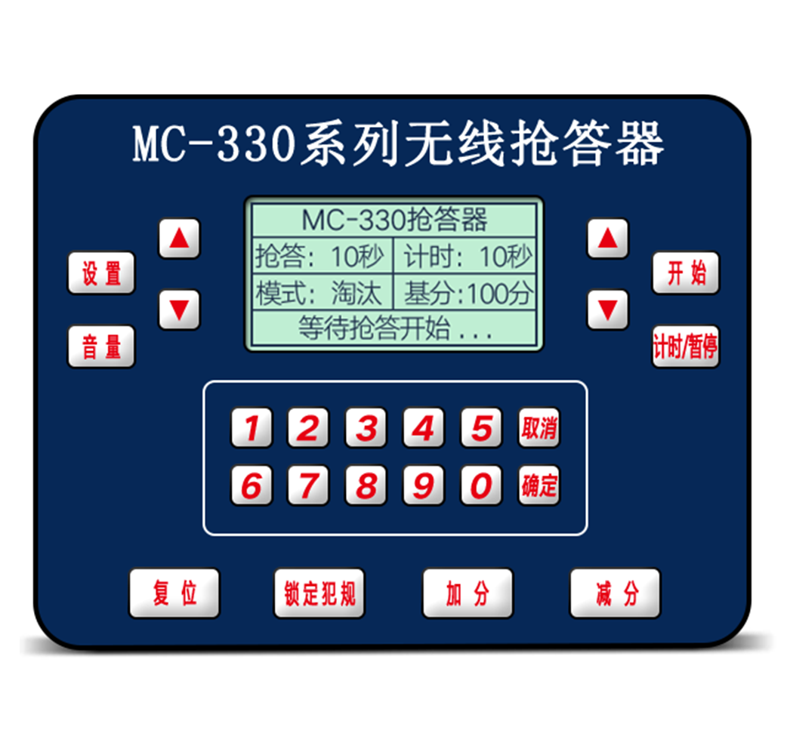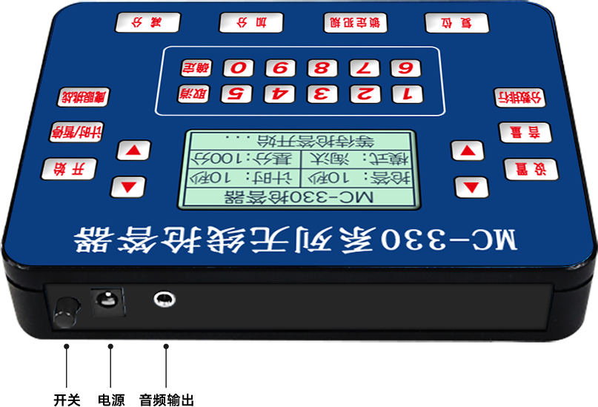

（2）、主显示屏

1、主显示屏：超高亮13英寸无线显示屏，可显示抢中选手台号，抢答开始令，选手回答问题倒计时；
2、强光环境下显示依旧清晰。超窄边框，更大显示屏，支架可旋转、拆卸；
3、可悬挂，背后均匀分布两个供悬挂的凹槽
4、动力来源：装配3节一号电池使用（电池自配）
可连续工作72小时左右；
5、显示情况：只有正面显示数字；
6、主显示屏尺寸：290*220*35mm（一张A4纸大小）

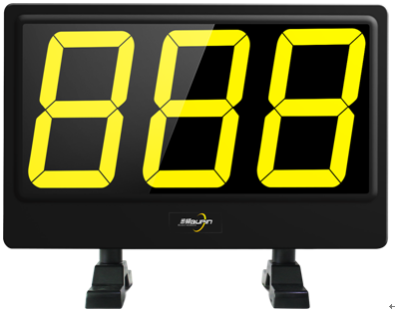

（3）、分数显示屏

1、分数显示屏：超高亮7英寸无线显示屏，可实时显示参赛选手台号或分数；
2、强光环境下显示依旧清晰。
3、可悬挂，背后均匀分布两个供悬挂的凹槽
4、动力来源: 锂电池充电，充电2小时，使用8-12小时；
5、显示情况：正面显示，为观众观看;选手可通过抢答按钮看到自己分数、排名。
6、分数显示屏尺寸：203*200*35mm（一张A4纸大小）

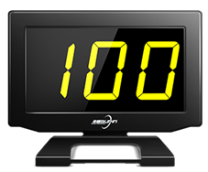

（4）、抢答盒
1、无线，带液晶屏的光速抢答盒，采用进口无线模块，超强信号，保证信号不丢失；飞碟外形，更贴合手掌，PP聚丙烯材料，耐拍耐摔。
2、一次充电40分钟，持续使用10小时。
3、四种彩光提示，白色：准备；蓝色：开始；绿色：抢中；红色：犯规。
4、进口核心芯片，超强动力；进口无线双模块，信号收发更强，更稳定
5、液晶屏实时显示抢答计时，选手分数，名次，选手抢答状态，以及抢答时间；选手可根据上一轮抢答时间调整下一轮抢答状态，比赛公平性，激烈性显著提高。
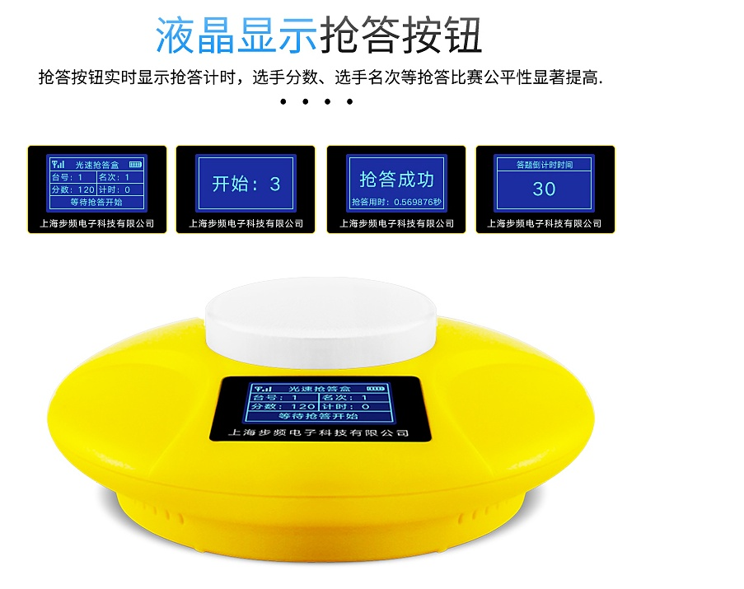

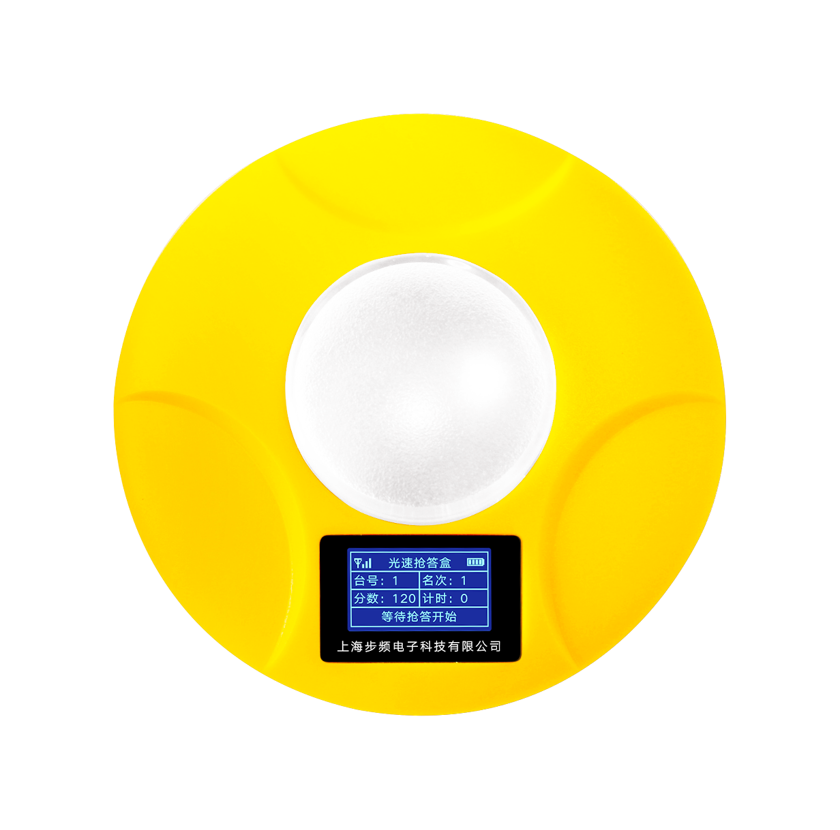
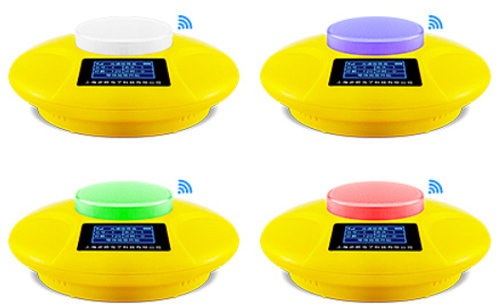

（5）、手持遥控器

1、专用远距离无线遥控器，晶振频率，超强信号，身形小巧，使用灵活，美观大方；简洁三键设计，使用方便，易操作。
2、尺寸：105*40*16mm（大小相当于空调遥控器）
3、动力来源：2节7号电池（电池自配）

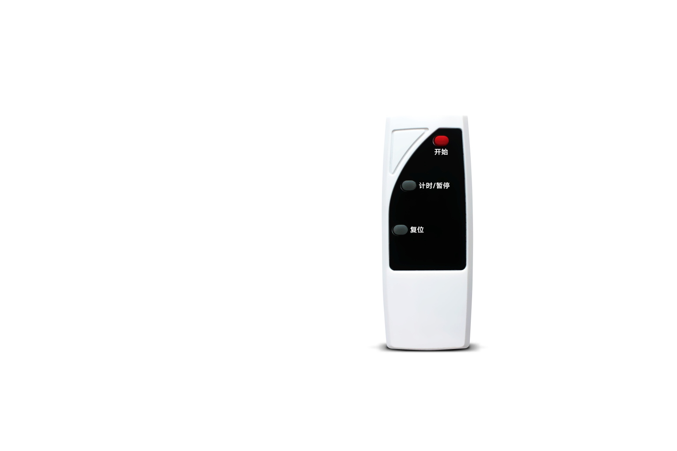

三、MC330GS配置清单

MC330GS型配置清单
编号 | 产品名称 | 产品图片 | 数量 | 单位 | 备注
1 | MC330型主机 | 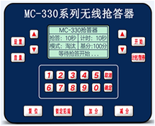 | 1 | 台
2 | 飞碟抢答盒 | 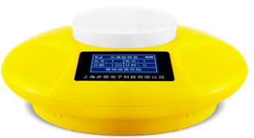 | 1 | 台/组
3 | 主显示屏（13英寸） | 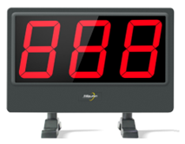 | 1 | 个
4 | 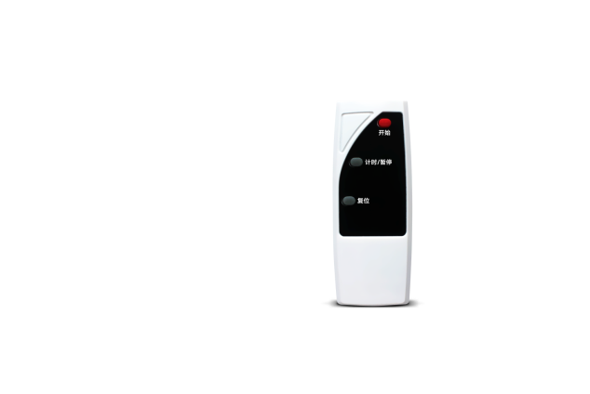  单面分数显示屏（7英寸） | 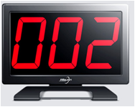 | 1 | 个/组
5 | 无线遥控器 |  | 1 | 个
6 | 主机适配器  5V 5A | 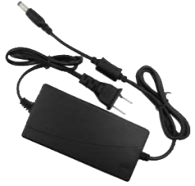 | 1 | 个
7 | 分数显示屏充电线  1拖4（DC002) | 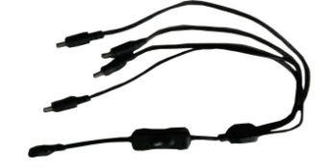 | 1 | 条
8 | 抢答盒充电器 | 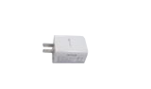 | 1 | 个
9 | 抢答盒充电线 | 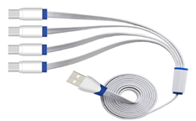 | 1 | 个
10 | 说明书 |  | 1 | 本
11 | 保修卡 | 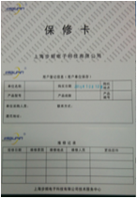 | 1 | 张
12 | 合格证 |  | 1 | 张

四、使用案例

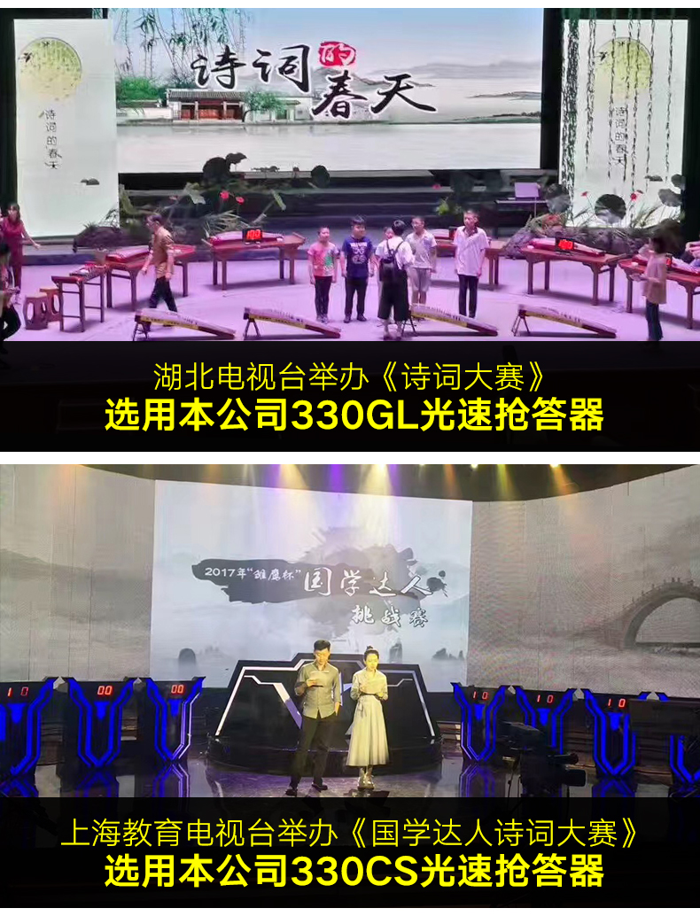

如有疑问，请致电以下联系方式，会有专业人员为您解答

西安步频电子科技有限公司
电话：029-87453436
联系人：15929910402
公司网站：www.qdqchina.net

2017.05.18

